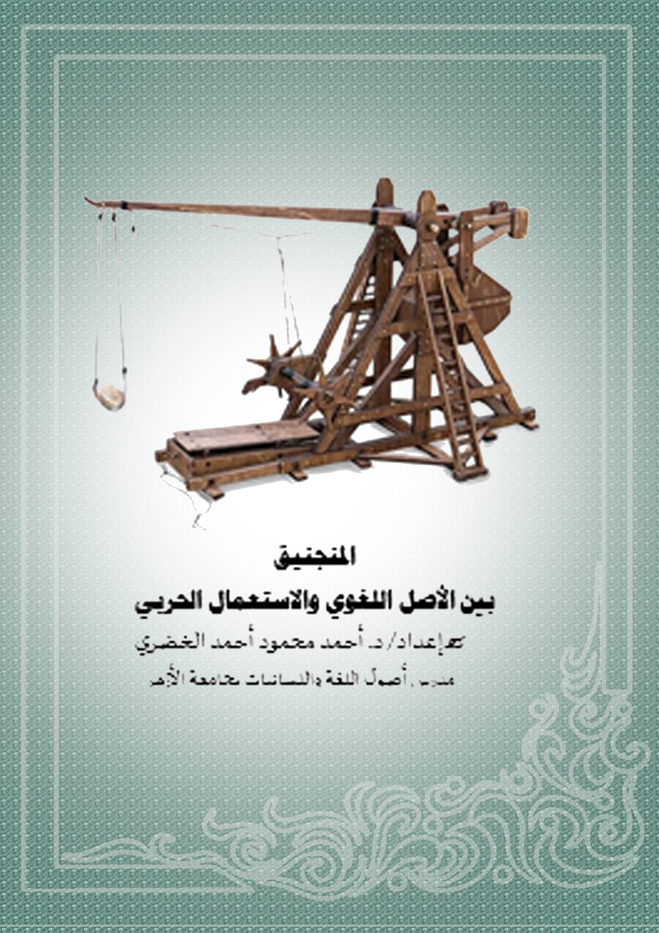

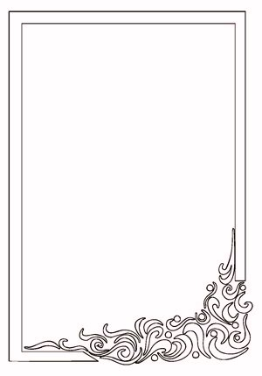

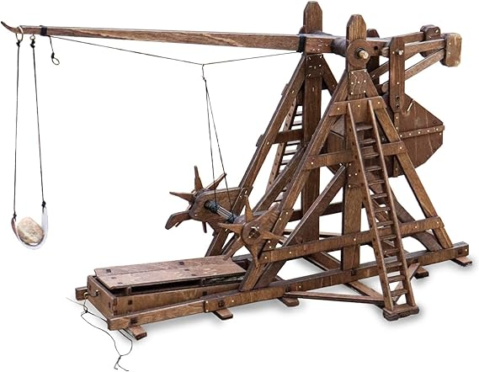

المنجنيق

بين الأصل اللغوي والاستعمال الحربي

✍إعداد/ د. أحمد محمود أحمد الخضري

مدرس أصول اللغة واللسانيات بجامعة الأزهر

**1447ه = 2025م**

الـمَنْجَنِيق

يعد المنجنيق من الألفاظ الدخيلة على لغتنا العربية فهو كما وصفه الخليل في معجمه العين : " ليسَ من مَحْضِ العربيَّة "([1]) أي: ليس من الألفاظ العربية الأصيلة، وإنما هو لفظ " أَعْجَمِيٌّ مُعَرَّب"([2]) كما قال ابن دريد، أو كما جاء في اللسان " دخيلٌ أَعْجَمِيٌّ مُعَرَّب "([3]) وحجة ذلك؛ أنه " لا تجتمعُ الجيم والقاف في كلمةٍ عربيَّةٍ فمتى جاءتا في كلمة فاعلم أنها مُعَرَّبَة "([4]) فهذه إحدى العلامات التي وضعها العرب لمعرفة اللفظ العربي الأصيل من الأعجميّ الدخيل.

ومع إجماع علماء اللغة القدامى والمحدثين على أن المنجنيق من الألفاظ المُعَرَّبَة إلا أنهم اختلفوا في لغته الأصلية التي ينتمي إليها.

فذهب البعض إلى أن المنجنيق لفظ مُعَرَّب من الفارسيَّة، وأصلُهُ في لغةِ الفرس (مَنْ ﭼﻪ نِيْك) بمعني: ما أجودني، أو أنا شيءٌ جَيِّد([5])، وقيل أنه مركب من (مَنْك جَنْك نَيْك) ومعناهـ: أسلوب جيد للحرب ([6]) أو من (مَنْجَك نَيْك) ومَنْجَك في لغة الفرس معناها: ما يُفْعَلُ بالحِيَلِ ([7])، بينما يذكر أدي شير أن " مَنْجَك معناهـ: الارتفاع إلى فوق"([8]).

لكن فريقا آخر من المحدثين ذهب إلى أنه مُعَرَّب من الكلمة اليونانيَّة (منكنيكون) أوón)-Magganik)([9]) يقول الكرملي: " ورأينا في المنجنيق أنه معَرَّب، لكن من اليونانية لا من الفارسية كما قال بعضهم "([10]) وهو ما أيده محقق المُعَرَّب بقولهـ: "والصواب أنه يوناني ومنه (منكنيقا) بالسريانية و(منجنيك) بالفارسيَّة "([11]) وأيضًا صاحب كتاب التعريب في القديم والحديث؛ حيث يقول: " وهي كما تؤكد المراجع الحديثة كلمة يونانيَّة ón -Magganik) دخلت إلى الآرامية (منجنيقا) ثم إلى العربية(منجنيق)"([12]).

ولعلَّ نسبة المنجنيق إلى اللغةِ اليونانية بوصفها لغته الأصليَّة كما قال المحدثون أقربُ للصوابِ من نسبته إلى الفارسيَّة كما يري المعجميون القدامى وبعض المحدثين.

ولأنَّ الكلمة ليست عربية الأصل؛ فقد ترتب على ذلك حدوث خلاف بين أئمة النحو، نقلتهُ لنا بعض المصادر اللغوية حول وزن الكلمة وجمعها، وهل الميم فيها أصليَّة أم زائدة؟ وكذلك النون الواقعة بعد الميم هل هي حرف زائد أم من بنية الكلمة؟ وغير ذلك ([13]).

وبعد أن عرض الزَّبِيْدِي في تاجهِ لمجمل آراء اللغويين حول هذا الخلاف صَرَّح بأن أحرف الكلمة جميعها أصلية، ولا سبيل فيها إلى دعوي الاشتقاق؛ نظرًا لأنها أعجمية ليست من كلام العرب فقال: "والصوابُ عِنْدِي أنَّ حرُوُفَه كُلَّها أصلية؛ لأنَّهُ عَجَمِيٌّ لا سبيلَ فيه إلى دَعوي الاشتقاق، ولا مُرَجِّحَ في ادّعَاءِ زيادَةِ بعض الحروف دون بعضٍ ولا داعِيَ لذالك "([14]).

ومن حيث دلالة الكلمة، فيستخدم المنجنيق في اصطلاح العسكريين للدلالة على "آلةٌ قديمةٌ من آلاتِ الحصار كانت تُرْمَي بها حجارة ثقيلة أو كرات ناريَّة على الأسوار فتهدمها "([15]) أو كما عَرَّفَه بعض القدامى بأنه "آلة حربية ثقيلة تُسْتَخدم لقذفِ الأحجار والسهام وقوارير النفط أو أي مقذوفات أخري "([16]) فهو في مقام المدافع التي تستعملها الجيوش في عصرنا الحاضر([17])ومما قِيْلَ في وصف هذه الآلة بأنها " من خشب لها دَفَّتان قائمتان بينهما سهم طويل رأسه ثقيل وذنبه خفيف، وفيه تُجْعَل كِفَّةُ المنجنيق التي يُجْعَل فيها الحجر، يُجْذَب حتى ترفع أسافله على أعاليه، ثم يرسل فيرتفع ذنبُه الذي فيه الكِفَّة فيخرج الحجر منه فما أصاب شيئًا إلا أهلكه "([18]).

وقد استخدمه الفينيقيون قديما، وعنهم أخذه اليونان، والإسرائيليون، وورد ذكره في التوراة مرارا، وعنهم اقتبسه الفرس والرومان ([19]).

وينكر بعض الباحثين معرفة العرب بهذا السلاح في العصر الجاهلي، وحجته في ذلك كما قال: " أن أشعار الجاهليين التي هي سِجل حياتهم لم تذكر عنه شيئا ولو إشارة عابرة تفيد أنهم عرفوه أو عملوا به، ولو كان ذلك لتناولوه بالوصف ونسبوه إلى صانعيه وأماكن صنعه كما فعلوا بسائر سلاحهم، وما شاع لديهم من أدوات القتال"([20]). وهذا رأي مردود لأن " عدم ذكره في الشعر الجاهلي لا يقوم دليلاً على أن العرب لم يعرفوه، فالشعر الجاهلي لم يرد إلينا كله، كما أن شعر الحضارة والمدن مفقود تمامًا وأن سلاح البدو معروف، وهو السيف والرمح والقوس والسهم، وهو سلاح يوافق طبيعة البداوة، أما المنجنيق فهو آلة حصار يستخدم في اقتحام الحصون والقلاع"([21]) ومما يؤكد معرفة العرب بهذا السلاح منذ عهد الجاهلية، ما ذكرته المصادر التاريخية من أن جَذِيْمَة الأَبْرَش (ت نحو366 ق. هـ = نحو 268م) أحد ملوك العرب في العراق كان أول من استخدم المنجنيق في الجاهلية ([22])، وهناك دراسة حديثة مبنية على نتائج التنقيب والاكتشافات الأثرية تدل على أن عرب العراق عرفوا منذ ما قبل الإسلام استخدام هذا المنجنيق ([23])بل إن هذه الدراسة نفسها تحمل عنوانا مُوحِيًا وهو: المنجنيق سلاح عربي في ضوء التنقيبات الأثرية.

ومثلما عَرف العرب المنجنيق في العصر الجاهلي، عرفوه في الإسلام فكان الرسول صلي الله عليه وسلم أول من رَمَي به في الإسلام، فقد استعمله في غزوة الطائف سنة 8ه، بل قيل انه استعمل المنجنيق في خيبر سنة 7ه([24]).

كما استخدمه الأمويون، والعباسيون، والأيوبيون في حروبهم، وقد " بَطَل استخدامه في أعقاب اختراع البارود والمدفعية "([25]) وفي هذا الصدد يقول د/ إحسان هندي: "ومنذ أواسط القرن الخامس عشر بُدِئ بالتوسع باستخدام البارود في المكاحلِ والمدافعِ، وحلّت هذه الأخيرة في مهمتها محل المَجَانِيق التي بدأ استخدامها يتراجع في معركة مرج دابق سنة 1516م، والريدانية 1517م، واستخدموا عوضا عنه البنادق والمدافع على نطاق واسع "([26]).

وللمجانيق أنواع كثيرة وأصناف مختلفة عرفها العرب، منها: الصغير الذي يوضع فوق الأسوار وعلي الأبراج، والكبير العظيم، ومنها: العربي، والتركي، والرومي، والفارسي، ومنها ما هو لرمي الحجارة، أو السهام، أو قدور النفط، أو العقارب، والحيوانات الميتة، والقاذورات ([27]).

ويذكر أحد الباحثين" أن استعمال الحشرات السامة والضارة مثل العقارب والأفاعي، والقاذورات إنما يكون ذلك من قبيل إدخال الرعب إلى نفوس الأعداء بسبب هذه الحشرات والحيوانات وتهديدهم بالوباء مثلما تستخدم اليوم في الحروب الحديثة الجراثيم والميكروبات والتي تسمى: بالحرب الجرثومية [وحرب الميكروبات، أو البيولوجية] ولا يخلو ما يحمله هذا من طابع الرعب والخوف من المصير المحتوم مما يؤثر في عزيمة الأعداء"([28]).

ومن شواهد استعمال المنجنيق في اللغة العربية:

قال أُمَيَّة بن أبي عَائذ الهُذَلِيُّ (ت نحو75هـ = 695م، أموي) يصف حمارًا وحشيًّا:

يَمُرُّ كَجَندَلَةِ المَنجَنيقِ يُرْمَى بِها السورُ يَومَ القِتالِ([29])

الجَنْدَلة: الحجارة، السُّور: الحائط. ([30])

وقال البُحتريّ (ت 284ه=897م، عباسي) من قصيدة له في مدح أبي سعيد الثغري:

خاضَ الحُتوفَ مِنَ الحُتوفِ مُعانِقاً زَجِلاً كَفِهرِ المَنجَنيقِ عَتيقا([31])

الحتوف جمع حتف: الهلاك، زجلا: الذي له صوت، الفِهْر: حجر ناعم صلب([32])

وجاء في تجارب الأمم لابن مسكويه (ت 421ه= 1030م) فاطمي:

" وكان المعتصم قد اتخذ مَجَانِيْقا كبارا، وجعلها على كراسٍ، وتحتها عجل وعملها كأوثق ما يكون "([33])

وقال ابن الفارض (ت632ه= 1235م) أيوبي:

وتشهَدُ رَمْيَ المَنجنيقِ ونَصْبَهُ لهَدْمِ الصَيّاصِي والحُصُونِ المَنِيْعَة([34])

نصب المنجنيق: إقامته وتهيئته، الصياصي: القلاع ([35]).

قال ابن تغري (ت 874هـ = 1470م، مملوكي) في معرض كلامه عن أحداث سنة 646هـ: " ونزل السلطان بقلعة دمشق وبعث جيشه فنازلوا حمص، ونصبوا عليها المجانيق، ومنها منجنيق مغربي، ذكر الأمير حسام الدين أنه كان يرمي حجرًا زنته مائة وأربعون رطلا "([36]).

قال ابن عماد الحنبلي (ت1089هـ =1679م، عثماني) في سياق كلامه عن الأحداث التي وقعت سنة 73هـ: " وفيها نازل الحجاج ابن الزبير فحاصره ونصب المنجنيق على أبي قُبَيْس، ودام القتال أشهرا وتفرق عن عبد الله أصحابه "([37])

أبي قبيس: اسم الجبل المشرف على مكة ([38])

وقال الشاعر أحمد محرم (1364هـ = 1945م، محدث) من قصيدة نظمها في أحداث غزوة الطائف سنة 8هـ:

وَزِدْتَ فقلت اضربوا الكافرين وَعلّمتهم صَنْعَةَ المَنْجَنِيقْ

تَظَـلُّ الحِجَارةُ مقذوفَـــــــــــــةً يُشيّعها من مكانٍ سَحِيقْ([39])

ولفظة المنجنيق لم يصبها أي تطور من الناحية الدلالية، كما لم يعد لها استعمال في عصرنا الحديث فقد حل محلها ــــ على حد قول أحد المحدثين ــــ كلمة أجمل، وأكثر عروبة، وأخف على الألسنة كما أنها أقرب إلى سليقة اللغة وهي المِدْفَع([40]).

**د/ أحمد محمود أحمد الخضري**

مدرس أصول اللغة واللسانيات

**بكلية الدراسات الإسلامية والعربية للبنين بقنا**

dr.ahmedalkhodary@gmail.com

1. () العين: ( م ج ن ق) ، 5/243.
2. () جمهرة اللغة: ( ج ن ق) 1/ 490.
3. () لسان العرب : ( م ج ن ق ) 10/338.
4. () المعرب : للجواليقي، ص100.
5. () ينظر: الصحاح (ج ن ق ) ، 4/1455، والأصل الفارسي الذي ذكره الجوهري هو( مَن جِي نِيك)، القاموس المحيط ( ج ن ق ) ص872، وشفاء الغليل: الخفاجي، ص275، ومحيط المحيط (ج ن ق ) ص130، والألفاظ الفارسية المعربة: أدي شير، ص146، وتفسير الألفاظ الدخيلة: طوبيا العنيسي، ص71.
6. () ينظر: الألفاظ الفارسية المعربة: أدي شير، ص146.
7. () ينظر: رسالتان في المعرب لابن كمال والمنشى، ، ص104.
8. () الألفاظ الفارسية: أدي شير، ص146.
9. () ينظر: بعض اصطلاحات يونانية في اللغة العربية: بندلي جوزي، ص348، و نشوء اللغة ونموها واكتهالها: أنستاس الكرملي، المطبعة العصرية بالفجالة ـــ القاهرة، 1938م، ص41 ، و غرائب اللغة: رفائيل نخلة اليسوعي، ص270، والمعرب للجواليقي، ص572 ، والتعريب في القديم والحديث: د/محمد حسن عبد العزيز، ص52، والمنجد في اللغة (ج ن ق) ص105.
10. () نشوء اللغة: أنستاس الكرملي، ص41.
11. () ينظر: المعرب للجوليقي، ص572.
12. () التعريب في القديم والحديث: د/محمد حسن عبد العزيز، ص52.
13. () ينظر: المنصف لأبي الفتح عثمان بن جني، تحقيق /إبراهيم مصطفى وآخرون، مطبعة مصطفي البابى الحلبي ـــــــ القاهرة 1954م، ص146، 147، وتاج العروس (ج ن ق) 25/132-133، ومحيط المحيط (ج ن ق) ص130، والتعريب في القديم والحديث: محمد حسن عبد العزيز، ص53.
14. () تاج العروس ( ج ن ق ) 25/133.
15. () معجم اللغة العربية المعاصرة ( م ن ج ن ي ق )3/2127.
16. () الأنيق في المناجيق: ابن أَرَنْبُغا الزَّرَدْكَاش، حققه وقدم له د/ إحسان هندي، دار الكتب الوطنية – أبو ظبي 2013 م، ص12.
17. () ينظر: مفرج الكروب جمال الدين ابن واصل، كلام المحقق هامش1/180 (بتصرف).
18. () صبح الأعشى: القلقشندي 2/137.
19. () ينظر: تاريخ التمدن الإسلامي: جرجي زيدان 1/188، الجندية والسلم: أمين الخولي ص47.
20. () الفن الحربي في صدر الإسلام: عبد الرؤوف عون، دار المعارف ـــ مصر، 1961م ص162.
21. () المنجنيق سلاح عربي في ضوء التنقيبات الأثرية: د/صلاح حسين العبيدي بحث بمجلة كلية الآداب – جامعة بغداد، 1399ه =1979م، العدد (25)، ص597.
22. () ينظر: الأوائل لأبي هلال العسكري، ، ص75، الروض الأنف: عبد الرحمن السهيلي، صبح الأعشى: القلقشندي 2/137، المفصل في تاريخ العرب قبل الإسلام: جواد علي 5/458، والجندية والسلم: أمين الخولي، ص47، والحياة العسكرية عند العرب: د/ إحسان هندي، مطبعة الجمهورية ـــ دمشق، ط 1، 1964م، ص129، 142.
23. () ينظر: المنجنيق سلاح عربي: د/صلاح حسين، ص597، 598، 603.
24. ()ينظر: السيرة النبوية: ابن هشام، تحقيق/ مصطفي السقا وآخرون، 2/483، والروض الأنف: السهيلي 7/296 مغازى الواقدي 2/648، ونهاية الأرب: النويري 17/182، 238، والسيرة الحلبية: أبو الفرج علي بن إبراهيم الحلبي، دار الكتب العلمية – بيروت، ط2، 1427ه، 3/60-61، 167، والجندية والسلم: أمين الخولي، ص47.
25. () الموسوعة العربية الميسرة 5/3226.
26. () الأنيق في المجانيق: ابن أَرَنْبُغا الزَّرَدْكَاش، مقدمة المحقق، ص19، 18.
27. () ينظر: تاريخ التمدن الإسلامي: جرجي زيدان 1/188، والجندية والسلم: أمين الخولي ص48، والمفصل في تاريخ العرب: جواد علي 5/458، والأنيق في المجانيق: ابن أَرَنْبُغا الزَّرَدْكَاش، مقدمة المحقق، ص21ـــــ25، والمنجنيق سلاح عربي: صلاح حسين، ص601.
28. () المنجنيق سلاح عربي: صلاح حسين، ص601، وينظر: الأنيق في المجانيق: مقدمة المحقق، ص25.
29. () البيت من (المتقارب) للشاعر في شرح أشعار الهذليين2/511، ونهاية الأرب للنويري 4/260.
30. () ينظر: نهاية الأرب للنويري 4/260.
31. () البيت من (الكامل) في ديوان الشاعر 3/1455.
32. () السابق: الصفحة نفسها.
33. () تجارب الأمم وتعاقب الهمم: أحمد بن يعقوب مسكويه، تحقيق / سيد كسروي حسن، دار الكتب العلمية ــــ بيروت. ط 1، 1424 ه= 2003م، 4/46.
34. () البيت من ( الطويل ) في ديوان الشاعر، ص111.
35. () ديوان ابن الفارض، ص111.
36. () النجوم الزاهرة: ابن تغري 6/291.
37. () شذرات الذهب في أخبار من ذهب: ابن عماد الحنبلي، تح/ محمود الأرناؤوط، دار ابن كثير ــــــ دمشق، بيروت، ط1، 1406ه= 1986م، 1/306.
38. () السابق: الصفحة نفسها.
39. () البيتان من ( المتقارب) للشاعر في ديوانه مجد الإسلام، ص313.
40. () ينظر:اللسان والإنسان: د/حسن ظاظا، دار القلم ـــــ دمشق. ط2، 1410ه=1990م، ص99.